

IrisBiome — report dimostrativo
ANTEPRIMA PORTFOLIO — dati e gruppi dimostrativi. Nessuna classificazione sanitaria, soglia clinica o raccomandazione personalizzata. I gruppi A/B/C sono associazioni arbitrarie senza significato funzionale biologico.
Campione: DEMO001

Sintesi quantitativa
Parametro | Valore
Read totali | 12,070
Generi classificati osservati | 10

Anamnesi e metadati
Campo | Valore
Età | 36
Peso (kg) | 65
Altezza (cm) | 168
Regolarità intestinale | Regolare
Scala Bristol | 4
Antibiotici | No
Gonfiore | No
I valori sono riportati come dichiarati; non modificano soglie o consigli. Il testo libero dell'utente non viene tradotto.

Composizione tassonomica
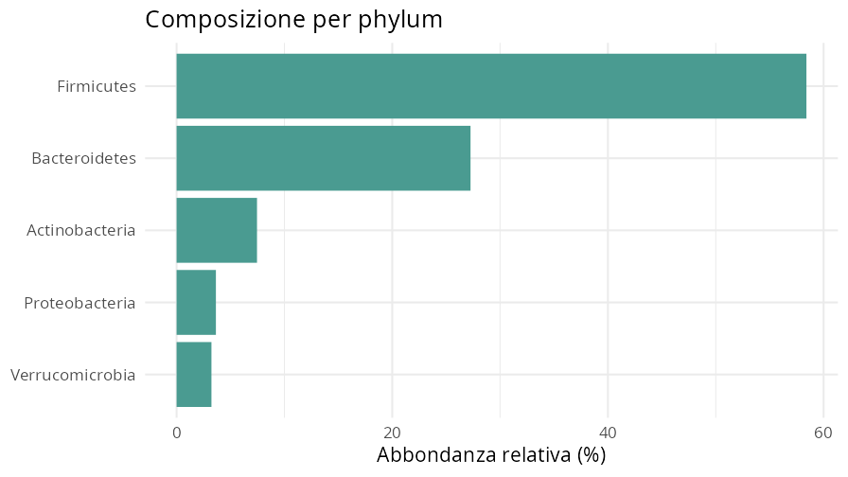
Genere | Reads | Abbondanza (%)
Faecalibacterium | 4,200 | 34.80
Bacteroides | 3,100 | 25.68
Roseburia | 1,800 | 14.91
Bifidobacterium | 900 | 7.46
Blautia | 650 | 5.39
Escherichia/Shigella | 440 | 3.65
Akkermansia | 390 | 3.23
Dialister | 280 | 2.32
Prevotella | 190 | 1.57
Ruminococcus | 120 | 0.99
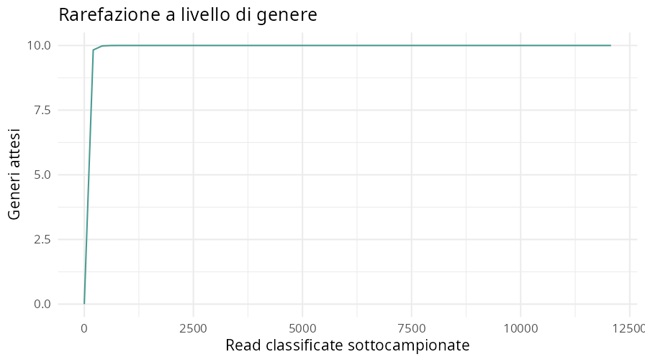
Rarefazione calcolata sui conteggi aggregati per genere, escluse le read non classificate. Non è una misura della ricchezza ASV.

Associazioni dimostrative
Tre associazioni arbitrarie mostrano il collegamento tabella → genere → abbondanza. Non indicano produzione di metaboliti o attività biologica.
Gruppo demo | Genere | Abbondanza (%)
Gruppo demo A | Faecalibacterium | 34.80
Gruppo demo B | Bacteroides | 25.68
Gruppo demo C | Bifidobacterium | 7.46

Interpretazione e consigli
La versione pubblica omette le regole curate, i percentili di riferimento, la bibliografia estesa e i consigli nutrizionali personalizzati. Questa anteprima usa lo stesso contenuto dimostrativo in entrambe le lingue.

Illustrazioni dell'interfaccia
Le tre immagini sono mostrate come legenda grafica. Non viene assegnato uno stato di salute al campione.
Sano — illustrazione

Intermedio — illustrazione

Non sano — illustrazione


Versione completa
Per informazioni sulla versione completa contattare Massimo Guazzini: https://github.com/MassimoGuazzini

